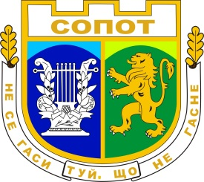
ОБЩИНА СОПОТ
ОБЩИНСКА АДМИНИСТРАЦИЯ
ул. “Иван Вазов” №34, тел: +359 3134 60-03; GSM: +359 887 359 411
Fax: +359 3134 76-60; e-mail: oa_sopot@abv.bg; www.sopot-municipality.com

С П И С Ъ К

на допуснатите кандидати до участие в конкурса за длъжността
„Секретар“ в Община гр. Сопот

На основание чл.21, ал.1 от Наредбата за провеждане на конкурсите за държавни служители, въз основа на решение с Протокол от 10.05.2017 г., на назначена със Заповед №РД -135/1/09.05.2017г. конкурсна комисия, СЕ ОБЯВЯВА ЗА ДОПУСНАТ СЛЕДНИЯ КАНДИДАТ:

- Мехмед Алиев Тухчиев

Кандидата следва да се яви за практически изпит на 22.05.2017 г. (понеделник) от 14:00 ч. в сградата на община Сопот –етаж ІІ, ул. „Иван Вазов” №34.
Съгласно чл.28, ал. 2 от Наредбата за провеждане на конкурсите за държавни служители кандидата, постигнал резултат над минималния, ще се яви на интервю същия ден от 15:30 ч. в сградата на община Сопот –етаж ІІ, ул. „Иван Вазов” №34.

Нормативна уредба за подготовка:
Кодекс на труда
Изборен кодекс
Закон за администрацията
Закон за държавния служител
Закон за местното самоуправление и местната администрация
Закона за предотвратяване и установяване на конфликт на интереси
Закон за защита на личните данни
Закон за местните данъци и такси
Устройствен правилник
Класификатор на длъжностите в администрацията
Наредби и правилници на ОбС и др. законови и подзаконови нормативни актове, касаещи дейностите в общинска администрация.

Председател на комисията:

инж. Николай Новаков /п/
Заместник кмет на община Сопот

